В лаборатории нобелевского лауреата в СФУ создали практикум для школ
Σ Пичугина Татьяна, Иванова Галина, Римацкая Надежда, Сутормин Олег
Вы видели светлячков или как светится море? Задумывались, почему это происходит? Многие учёные ищут ответы на эти вопросы. Со временем они научились использовать свечение живых организмов, или биолюминесценцию, в своих целях.
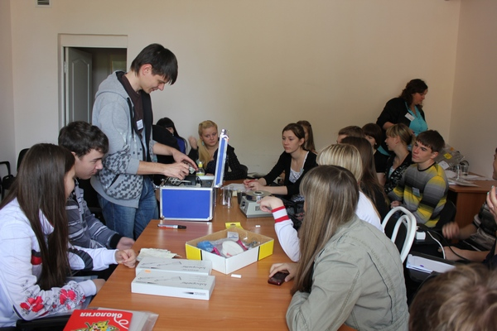Одними из первых явление биолюминесценции изучили школьники Железногорска на практикуме «Жизнь рассказывает о себе светом». Фото из архива СФУ

Ещё в 1993 году в Институте биофизики СО РАН в Красноярске группа Валентины Кратасюк работала над созданием реагента, содержащего ферменты светящихся бактерий. Реагент представляет собой небольшой диск, который помещают в пробу воды и измеряют его свечение в приборе – биолюминометре. Свечение реагента слишком слабое для нашего глаза, но уловимо прибором. С его помощью можно определить, насколько загрязнена или даже токсична вода.
Справка STRF.ru:
Валентина Кратасюк – автор технологии Bioluminescent Enzyme System Technology BEST™, доктор биологических наук (биофизика), профессор, заведующая кафедрой биофизики СФУ, ведущий научный сотрудник Института биофизики СО РАН и почётный профессор Университета Флориды (США), имеет многолетний опыт руководства российскими и международными проектами, сотрудничает с университетами США, Великобритании, Германии, Нидерландов, автор 15 патентов и более чем 200 публикаций, директор по науке ООО «НПП «Прикладные биосистемы»
Реагент разрабатывали для мониторинга водных экосистем, он запатентован под названием «Энзимолюм» и используется для определения загрязнения природных и сточных вод. Разработка красноярских учёных получила второе рождение, когда молодые сотрудники Сибирского федерального университета сделали на её основе школьный практикум по биологии. Финансовую поддержку в этом оказал Красноярский краевой фонд науки.
Практикум назвали «Жизнь рассказывает о себе светом». Его уже апробировали в школах с естественно-научным уклоном Красноярска и Канска при поддержке губернаторской программы «Одарённые дети Красноярья 2011–2013». Молодые учёные из СФУ Надежда Римацкая, Олег Сутормин, Галина Иванова и другие учили школьников, как определять токсичность почвы, воды и даже слюны. А в школе Железногорска старшеклассники посчитали, сколько раз нужно ополоснуть кружку, чтобы полностью смыть с неё моющее средство. Оказалось, пять раз. Школьники изучали влияние физических нагрузок на организм спортсменов. Они брали пробы слюны спортсменов до и после тренировки, изучали влияние слюны на свечение реагента «Энзимолюм» и определяли, насколько перегружены спортсмены и когда пора прервать тренировку и отдохнуть. По замыслу учёных практикум сделает школьный курс биологии более интересным и мотивирует ребят к более глубокому изучению предмета.
Лабораторный набор пока недешёвый, он стоит 135 тысяч рублей. В эту цену входит набор реагента на год работы одной школы, методическое пособие по практикуму и поддержка молодых специалистов ООО «НПП «Прикладные биосистемы», созданного в СФУ для коммерциализации научных разработок такого рода. Создатели практикума оценивают, что в ближайшие два года им удастся продать 600 наборов для школьного практикума по биологии, а вообще потенциал рынка российских школ – 59 тысяч.
Если с реагентом проблем нет, – его выпуск налажен в СФУ в достаточном количестве, чтобы обеспечить практикум во всех школах Красноярска, – то с прибором, измеряющим интенсивность свечения бактерий (люминометром), не всё просто. На российском рынке есть большое количество биолюминометров, но стоимость их высока, например американские приборы стоят более 600 тысяч рублей. Это большие деньги для школ. Поэтому авторы проекта решили создать свой люминометр, который был бы на порядок дешевле существующих. В лаборатории биолюминесцентных технологий СФУ, созданной по договору № 11. G34.31.0058 между Министерством образования и науки, СФУ и ведущим учёным, нобелевским лауреатомпо химии профессором Осаму Симомура, уже идёт над ним работа. Так что молодым учёным удалось не только предложить нашей школьной программе интересный курс, но и в ближайшем будущем обогатить науку новым отечественным прибором.

